**Tabel 1. Kriteria Kelayakan Analisis Persentase**

|  |  |
| --- | --- |
| Parsentase | Keterangan |
| 80,00 – 100 | Baik / Valid / Layak |
| 60,00 – 79,99 | Cukup Baik/ Cukup Valid / Cukup Layak |
| 50,00 – 59,00 | Kurang Baik/Kurang Valid/Kurang Layak |
| 0 – 49,99 | Tidak Baik (diganti) |

(Riduwan, 2016)

**Tabel 2. Kriteria Penilaian ResponPendidik Dan Peserta Didik**

|  |  |
| --- | --- |
| Parsentase | Keterangan |
| 0,00 – 20,00 | Sangat tidak setuju |
| 21,00 – 40,00 | Tidak setuju |
| 41,00 – 60,00 | Netral |
| 61,00 – 80,00 | Setuju |
| 81,00 – 100 | Sangat setuju |

(Riduwan, 2016 dan diadaptasi oleh peneliti)

|  |  |  |  |  |  |  |
| --- | --- | --- | --- | --- | --- | --- |
| **No** | **Aspek yang dinilai** | **Skor**  **Rata-rata**  **Validator 1** | **Skor**  **Rata-rata**  **Validator 2** | **Skor**  **Rata-rata**  **Validator 3** | **Jumlah Skor**  **Validasi** | Nilai kelayakan (%) |
| 1 | Aspek isi | 4 | 3,8 | 4 | 11,8 | 98,3% |
| 2 | Aspek penyajian | 4 | 4 | 3,8 | 11,8 | 98,3% |
| 3 | Aspek bahasa | 3,4 | 3,8 | 4 | 11,2 | 93,3% |
| 4 | Aspek kegrafisan | 4 | 4 | 3,5 | 11,5 | 95,8% |
| 5 | Aspek Karakteristik PBL | 4 | 4 | 4 | 12 | 100% |
| Jumlah Skor | | 19,4 | 15,6 | 19,3 | 58,3 | 485,7% |
| Rata Rata Skor | | 3,9 | 3,1 | 3,9 | 11,66 | 97,1% |

**Tabel 3 . Tabel Rekap Skor Rata-rata Penilaian Kelima Aspek Kelayakan LKPD**

**Gambar 1 Hasil analisis LKPD yang telah dikembangkan.**

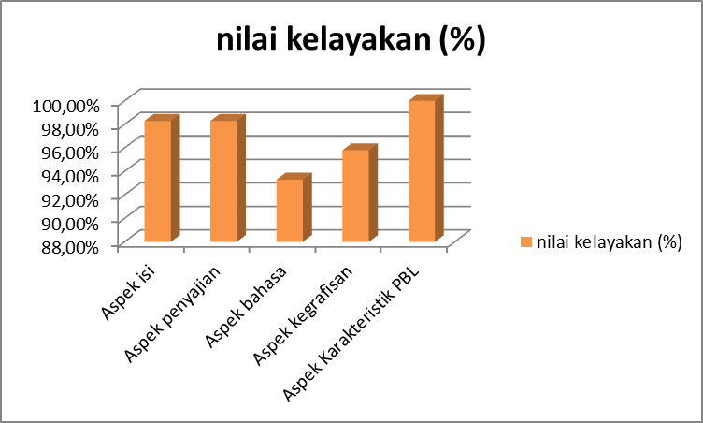

**Table. 4 Data Hasil Respon Pendidik**

|  |  |  |  |  |  |  |
| --- | --- | --- | --- | --- | --- | --- |
| No | Pernyataan | Jawaban pendidik | | | Jumlah | % |
| 1 | 2 | 3 |
| **Tanggapan pendidik terhadap kelayakan isi LKPD** | | | | | | |
| 1 | Materi yang disajikan dalam LKPD sesuai dengan tingkat kemampuan peserta didik | 4 | 4 | 4 | 12 | 100% |
| 2 | LKPD mendorong peserta didik untuk berdiskusi atau bekerja sama dengan orang lain dalam satu kelompok | 4 | 4 | 4 | 12 | 100% |
| 3 | Petunjuk kegiatan dalam LKPD jelas sehingga mempermudah peserta peserta didik melakukan semua semua kegiatan yang ada dalam LKPD | 4 | 3 | 4 | 11 | 91,7% |
| 4 | LKPD membantu peserta didik untuk menemukan konsep dengan caranya sendiri | 4 | 4 | 3 | 11 | 91,7% |
| 5 | Konsep yang disajikan dalam LKPD tidak menimbulkan banyak tafsiran dan sesuai dengan konsep kimia | 3 | 3 | 4 | 10 | 83,3% |
| 6 | LKPD memfasilitasi siswa untuk membangun pemahaman berdasarkan pengetahuan yang telah dimilki sebelumnya | 4 | 4 | 4 | 12 | 100% |
| 7 | LKPD memfasilitasi siswa untuk menggali informasi yang dibutuhkan untuk menyelesaikan masalah | 4 | 4 | 4 | 12 | 100% |
| 8 | LKPD menuntut peserta didik untuk berpikir kritis | 4 | 4 | 4 | 12 | 100% |
| 9 | LKPD dapat digunakan sebagai bahan belajar meskipun tidak dalam bimbingan guru | 4 | 4 | 4 | 12 | 100% |
| 10 | Gambar dan iliustrasi dalam LKPD yang disajikan berdasarkan sehari hari dan efisien untuk untuk meningkatkan pemahaman siswa | 4 | 3 | 4 | 11 | 91,7% |
| 11 | Tahapan-tahapan *Problem Based Learning (PBL)* yang disajikan dalam LKPD memudahkan peserta didik untuk membangun pengetahuan mengenai materi Ikatan Kimia. | 4 | 4 | 4 | 12 | 100% |
| **Tanggapan pendidik terhadap kesesuaian dengan silabus** | | | | | | |
| 12 | Materi yang disajikan dalam LKPD mencakup semua materi yang terkandung yang terkandung dalam kompetensi Dasar (KD) | 4 | 4 | 4 | 12 | 100% |
| 13 | Materi yang disajikan dalam LKPD membantu peserta didik untuk mencapai tujuan pembelajaran yang telah diisyaratkan dalam indikator pencapaian Kompetensi Dasar | 4 | 4 | 4 | 12 | 100% |
| **Tanggapan pendidik terhadap tata bahasa yang digunakan dalam LKPD** | | | | | | |
| 14 | LKPD menggunakan bahasa yang yang so[an dan sesuai | 4 | 4 | 4 | 12 | 100% |
| 15 | Bahasa yang digunakan dalam LKPD komunikatif | 4 | 3 | 4 | 11 | 91,7% |
| 16 | Struktur kalimat yang digunakan yang digunakan dalam LKPD jelas | 3 | 4 | 4 | 11 | 91,7% |
| 17 | LKPD menggunakan kalimat yang tidak menimbulkan makna ganda | 4 | 3 | 4 | 11 | 91,7% |
| 18 | Kalimat yang digunakan dalam LKPD sederhana dan mudah dipahami | 4 | 4 | 3 | 11 | 91,7% |
| Jumlah | | 70 | 67 | 70 | 207 | 1725,2% |
| Rata-rata | | 3,8 | 3,7 | 3,8 | 11,3 | 95,8% |